赣州服装职业技术学校五年制大专2020年招生简章
- 学校简介
赣州服装职业技术学校是一所经赣州市教育局批准、省教育厅备案的全日制服装职业学校。是赣州地区唯一的一所服装类专业学校，也是江西省唯一的一所中等服装类职业学校。学校自1994年办学以来，始终秉持“创精品职校、育高技人才”的办学宗旨，经过几十年的努力，学校逐渐打造出江西省最具品牌特色的中等职业技术学校。
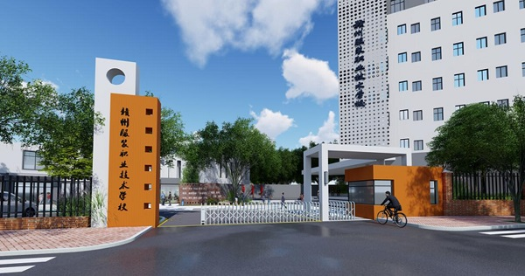
办学实力雄厚：
学校坐落在赣州市生态公园——沙石镇，这里山清水秀，交通便利，校园环境幽雅、空气清新。学校校风淳正浓厚，各项设施设备齐全，拥有教学楼、计算机房、多媒体教室、工艺室、练功房、作品展示厅、食堂和篮球场等，是莘莘学子求学的摇篮，有识之士成才的沃土。
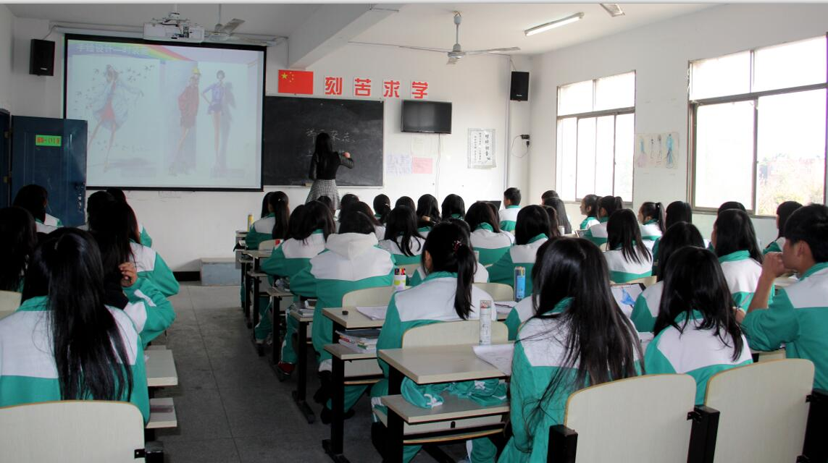
专业，特色鲜明：
学校以“服装设计与工艺”为品牌专业（也是江西省精品专业），以“化妆与摄影”专业为特色专业，以“高铁乘务”专业为新兴专业，以计算机应用（平面设计、电子商务、会计电算化）和“学前教育”为基础专业。通过“校企合作，订单教学，技能本位”的模式培养，逐步形成了所开设专业门类齐全，与社会、企业等用人单位联系紧密，办学特色鲜明，学生所学专业与就业对口率最高的职业学校。
二、赣州服装职业技术学校五年制大专开设专业
1、服装设计与工艺 五年制
2、摄影与影视技术（摄影师，化妆师） 五年制
3、电子商务 五年制
4、计算机平面设计 五年制
5、铁道运输管理（高铁） 五年制
6、幼师 五年制

赣州服装职业学校五年制升学院校有: 江西服装学院、江西科技学院、南昌理工学院、江西应用科技学院、国家开放大学、北京商鲲教育学院等
培养理念先进：
学校把情景式教学模式贯穿于教学活动的始终，就是将“教、学、做”融入整个过程，理论与实际紧密联系起来，既为学生打下了坚实的理论基础，又培养了学生观察问题、分析问题、解决问题的能力，从而不断提高学生的专业素养。学校还通过各类赛事（技能赛、作品赛）为学生搭建高水平的质检平台。
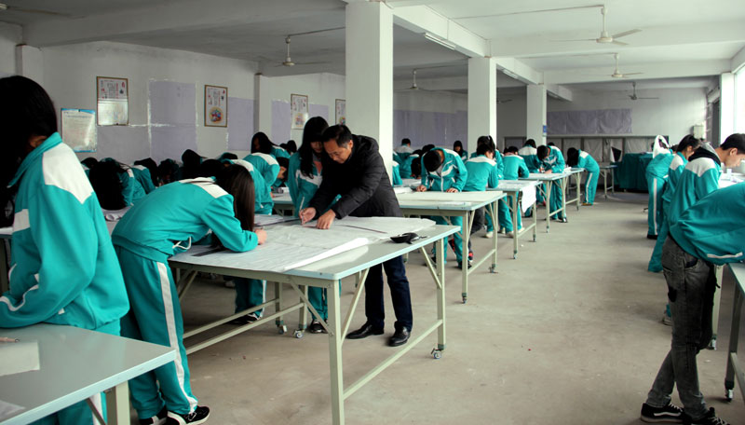
(实训室环境）
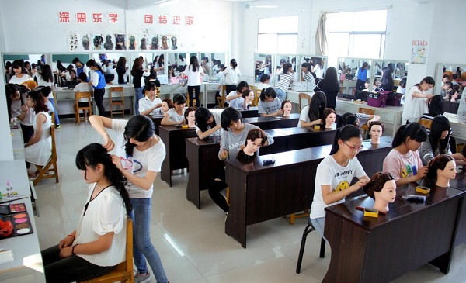
（实践教室）
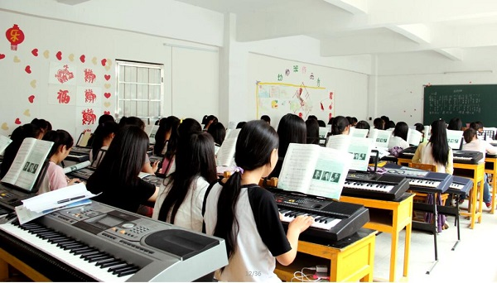
（琴房环境）
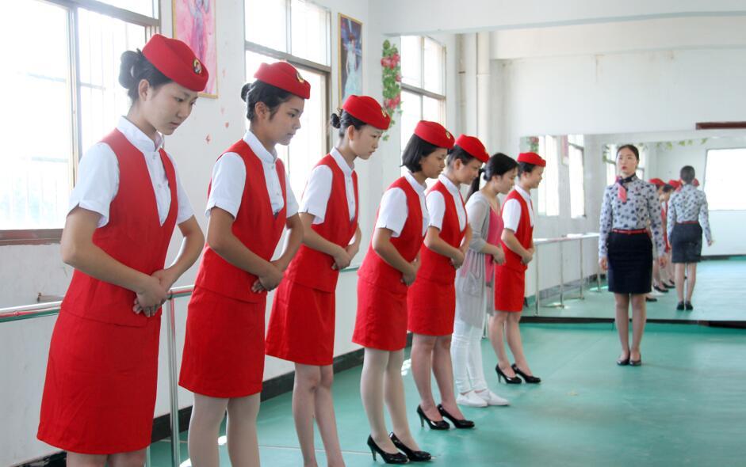
（礼仪课堂）
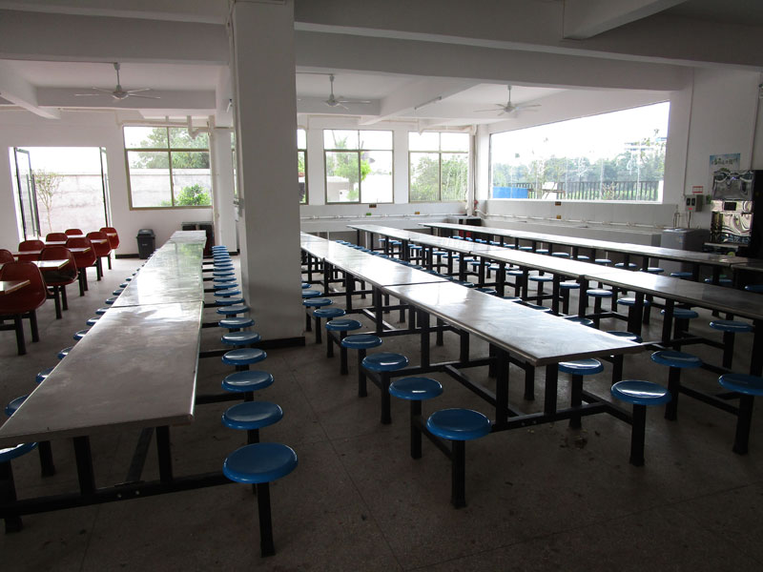
（食堂环境）
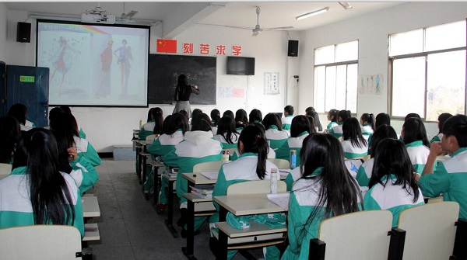
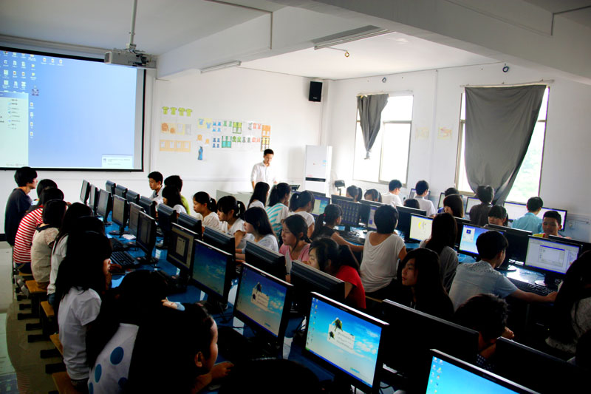
（多媒体教室）
教学质量一流，办学业绩卓越：
办学以来，特别是近年来，我校先后荣获赣州市服装技能大赛“一等奖”12人次，“二等奖”18人次，“三等奖”8人次；荣获省服装技能大赛“一等奖”6人次，“二等奖”11人次，“三等奖”16人次；荣获国家服装技能大赛“三等奖”2人次等荣誉。2014年，在赣州市举行的第十二届省运会上，我校被指定为省运会志愿者服装及礼仪服装设计单位。2015年，我校学生荣获全国服装技能大赛三等奖，2016年我校学生在全省中等职业学校第13届技能赛中囊括了一、二、三等奖；2016年我校被授予第44届世界技能大赛江西省集训基地（服装类）
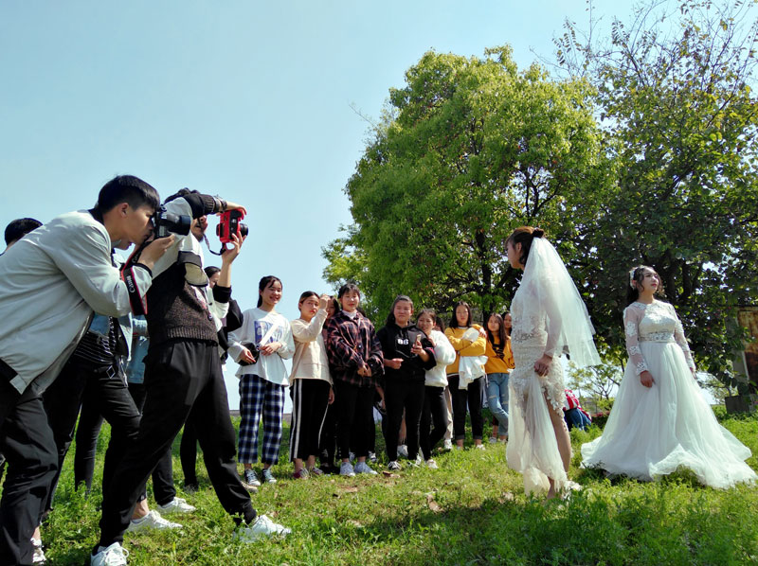
（户外教学）
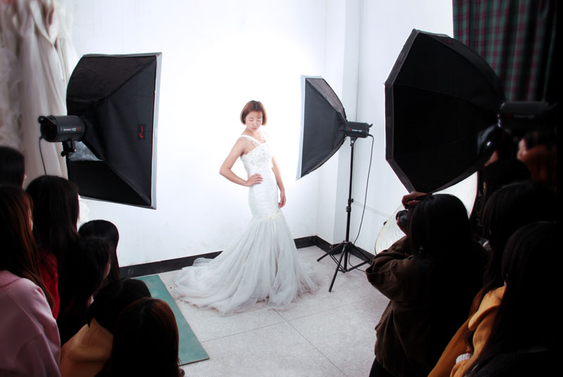
（影棚拍摄）
社会声誉优良，就业前景广阔：
我校自创办以来，不断的在积累办学经验中丰富学校文化，创新办学品位。学校本着“一切未为了学生，为了学生的一切”的原则，招生一个，成就一个，就业一名，致富一家。让学生拥有技能，拥有素质，获得成功。近几年以来，我校已经为社会培养了数千名服装技术人才，我校毕业的每一个学生100%专业对口，80%以上是技术岗位或公司骨干。学校先后多次获得江西省农村劳动力转移培训基地及赣州市劳动就业先进单位等荣誉。
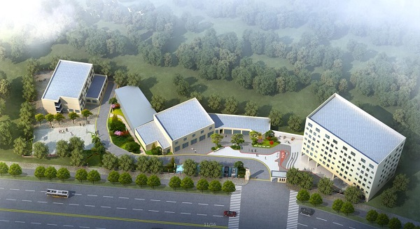
（校园鸟瞰图）

